目录

一.开始 1

二.上传/删除 1

本地仓库上传文件到远程仓库： 1

删除远程仓库文件： 2

三.常用命令 2

其他 2

branch分支 2

Tag 标签 4

四.Pull Request(PR) 4

五.Code Review 5

# 一.开始

1. 下载git : <https://www.git-scm.com/downloads>

2. 安装成功后右键菜单会多出来两个选项:

Git GUI Here

Git Bash Here

(大部分的Git Bash Here 中的操作都可以通过 Git GUI Here 解决)

3. 克隆远程仓库到本地仓库: git clone 远程仓库地址 (通过该指令本地仓库会自动建立与远程仓库的关联)

# 二.上传/删除

## **本地仓库****上传文件到远程仓库**：

Bash方式:

1. 右键打开Git Bash Here, cd到本地仓库根路径下；

2. 添加单个：git add 文件/文件夹名称 (注意: 不能add空文件夹)

3. 添加全部文件 git add .

4. 提交注释：git commit -m ‘注释’

5. 最后：git push

网站方式:

本地仓库文件上传文件到远程仓库可以采用下图方式

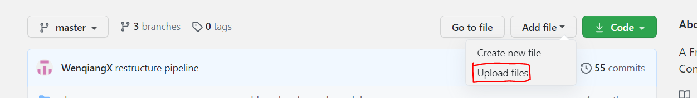

但该方法不能超出100个文件, 若超出100个文件请采用 bash方式

## 删除远程仓库文件：

Bash方式

1. 右键打开Git Bash Here, cd到本地仓库根路径下；

2. 执行添加： git rm -r --cached ‘文件名/文件夹名’

3. 提交注释：git commit -m ‘注释’

4. 最后：git push

网站方式:

删除远程仓库文件也可采用下图方式, 但该方法仅能删除单个文件, 不能删除文件夹, 删除文件夹请采用bash方式

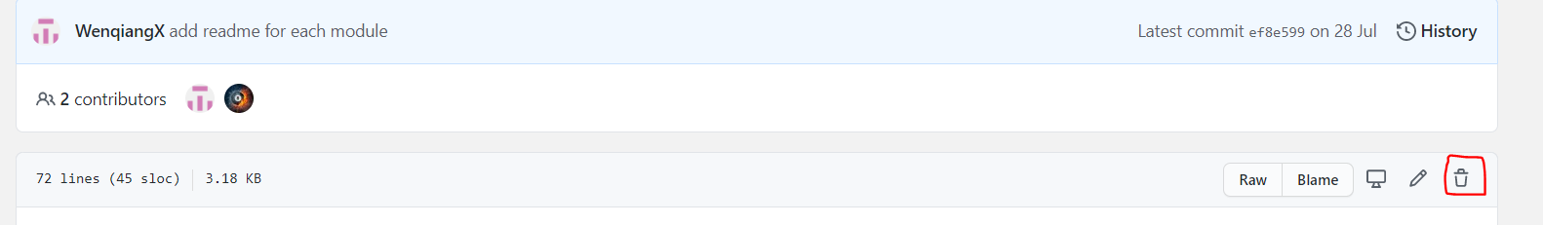

# 三.常用命令

## 其他

* 推送失去关联的分支git push --set-upstream origin 分支名
* 显示信息: git show 分支名/标签名
* 显示本地仓库端与远程仓库差别git remote show origin
* 删除所有缓存区文件git rm -r --cached .
* 查看当前git状态信息（查看是否有文件未提交） git status

## branch分支

2020年10月1日以后所有新创建的Repositories的默认主分支的名字是 main 而不是master;

* 创建分支 git branch 分支名
* 列出所有分支 git branch -a
* 切换分支 git checkout 分支名

注意!! 切换分支后你的本地仓库文件随之修改

分支main状态下:

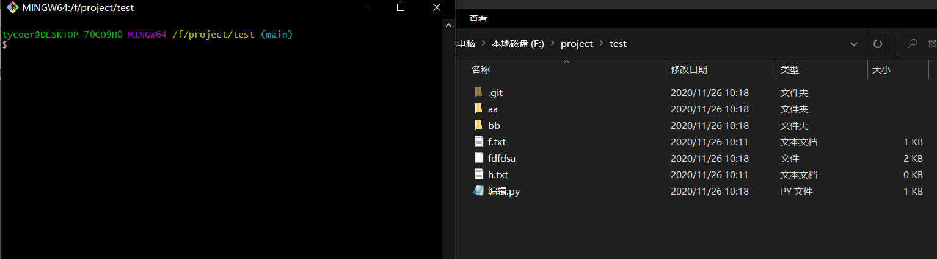

分支dev状态下, 可以看到本地仓库文件也跟着切换了

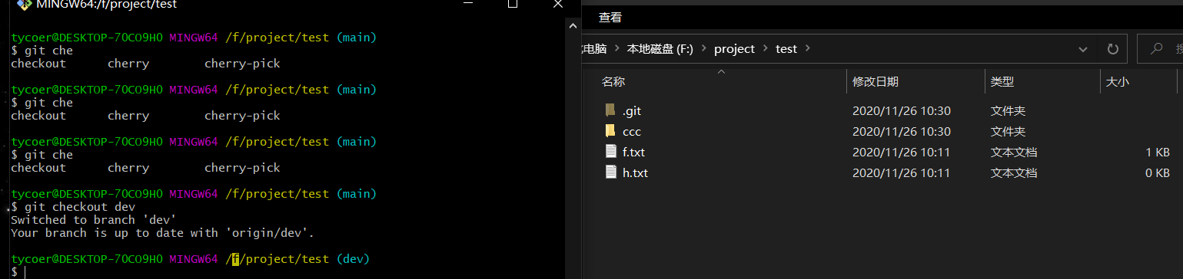

* 合并分支 git merge 分支名 (合并时可能存在文件冲突, 查看冲突文件 git status, 合并后)

合并时发生冲突:

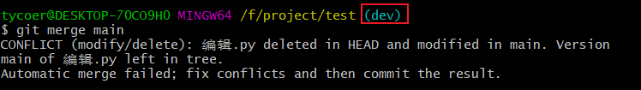

git status 产看冲突文件, 分支 dev 变成 dev|MERGING

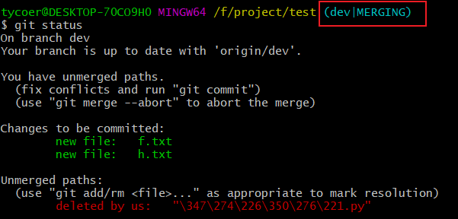

dev|MERGING状态下如果切换分支会报错:

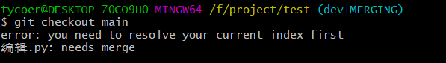

dev|MERGING状态下应 add-commit-push 后再进行后续操作, 可以看到push后dev|MERGING 变回 dev

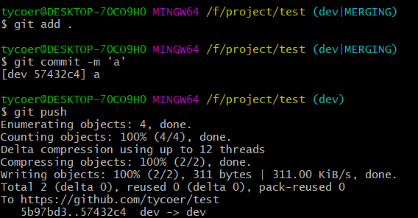

此时再切换分支就成功了

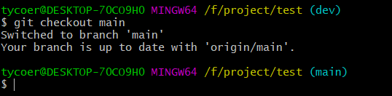

* 删除本地仓库分支 git branch -d 分支名
* 删除远程分支git push origin --delete branch
* 将创建的分支推送到 远程仓库 git push origin 分支名
* 从远程上更新到本地仓库 git pull origin 分支名

## Tag 标签

* 创建标签 git tag 标签名 -m 注释
* 列出所有标签 git tag -a
* 将创建的标签推送到 github上 git push origin 标签名
* 删除本地仓库Tag命令：git tag -d 标签名
* 删除远程Tag 命令：git push origin --delete 标签名

# 四.Pull Request(PR)

<https://www.cnblogs.com/momo798/p/11599679.html>

# 五.Code Review

1. 给代码添加评论(具体给某一条语句添加评论)

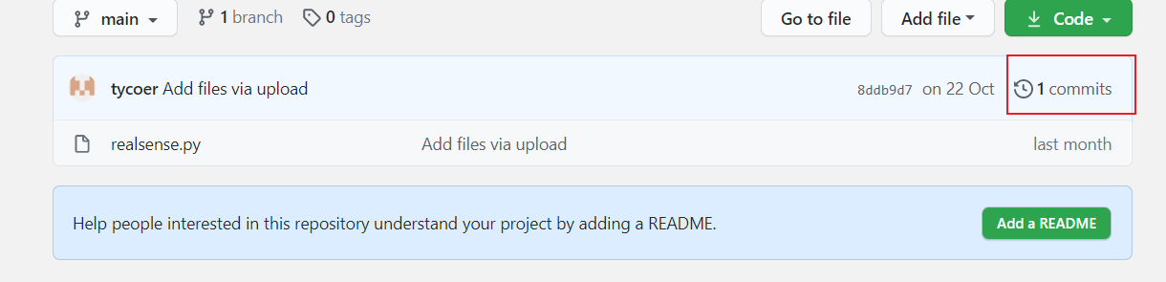

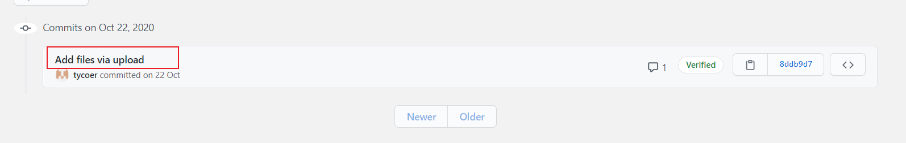

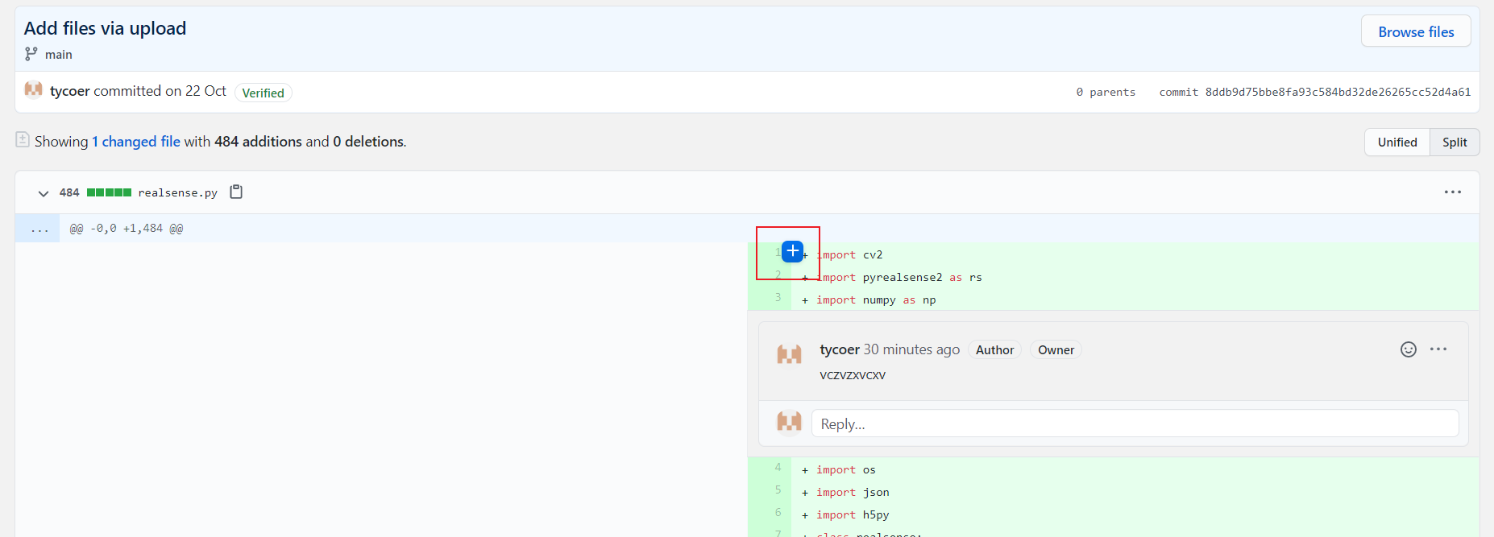

1. 通过PR的方式添加评论或对比代码:

